“关于提高个人所得税有关专项附加扣除标准”
政策文件及解读

国务院关于提高个人所得税有关专项附加扣除标准的通知
国发〔2023〕13号
各省、自治区、直辖市人民政府，国务院各部委、各直属机构：
为进一步减轻家庭生育养育和赡养老人的支出负担，依据《中华人民共和国个人所得税法》有关规定，国务院决定，提高3岁以下婴幼儿照护等三项个人所得税专项附加扣除标准。现将有关事项通知如下：
一、3岁以下婴幼儿照护专项附加扣除标准，由每个婴幼儿每月1000元提高到2000元。
二、子女教育专项附加扣除标准，由每个子女每月1000元提高到2000元。
三、赡养老人专项附加扣除标准，由每月2000元提高到3000元。其中，独生子女按照每月3000元的标准定额扣除；非独生子女与兄 弟姐妹分摊每月3000元的扣除额度，每人分摊的额度不能超过每月1500元。
四、3岁以下婴幼儿照护、子女教育、赡养老人专项附加扣除涉及的其他事项，按照《个人所得税专项附加扣除暂行办法》有关规定执行。
五、上述调整后的扣除标准自2023年1月1日起实施。
国务院
2023年8月28日
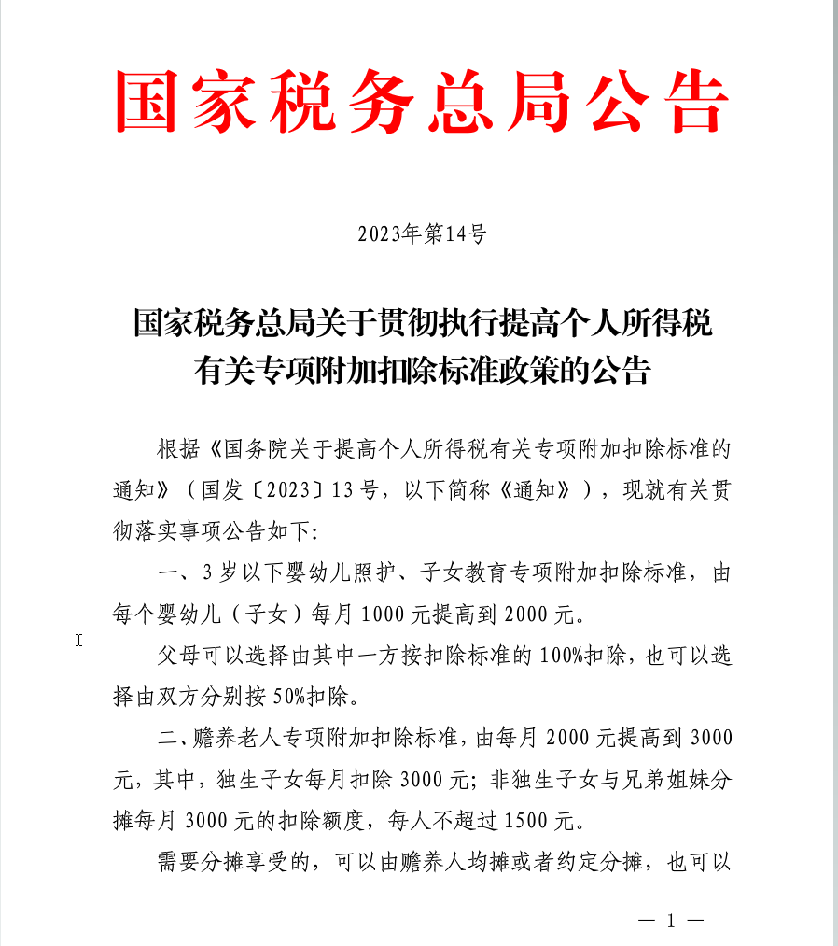
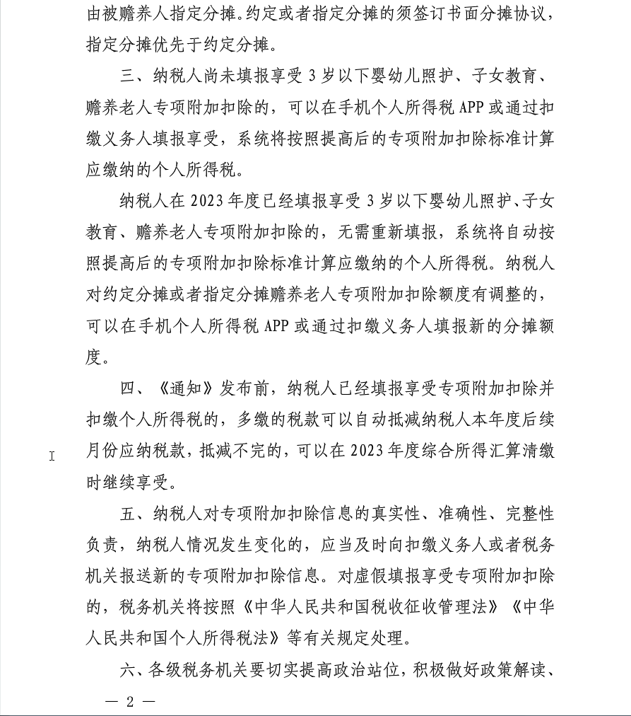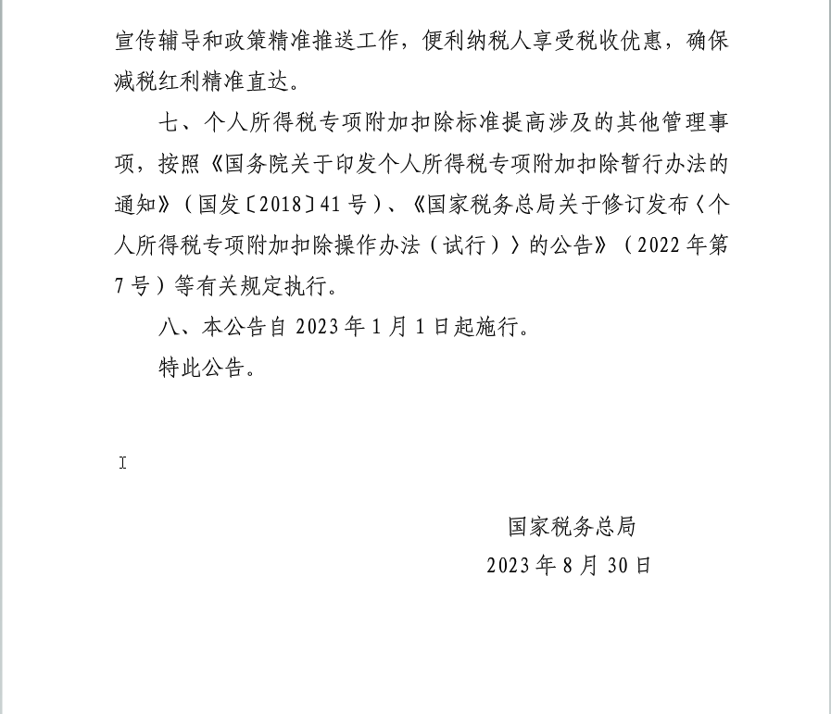

关于《国家税务总局关于贯彻执行提高个人所得税有关专项附加扣除标准政策的公告》的解读
根据《国务院关于提高个人所得税有关专项附加扣除标准的通知》（国发〔2023〕13号，以下简称《通知》）的规定，税务总局发布了《国家税务总局关于贯彻执行提高个人所得税有关专项附加扣除标准政策的公告》。现解读如下：
一、提高个人所得税3岁以下婴幼儿照护、子女教育、赡养老人专项附加扣除（以下简称“一老一小”扣除）标准的具体规定是什么？
《通知》规定，自2023年1月1日起，3岁以下婴幼儿照护专项附加扣除标准，由每个婴幼儿每月1000元提高到2000元。子女教育专项附加扣除标准，由每个子女每月1000元提高到2000元。赡养老人专项附加扣除标准，由每月2000元提高到3000元，其中，独生子女每月扣除3000元，非独生子女与兄弟姐妹分摊每月3000元的扣除额度，每人不超过1500元。
二、纳税人还未填报享受“一老一小”扣除的，应该如何享受？
纳税人还没有填报享受2023年度3岁以下婴幼儿照护、子女教育、赡养老人专项附加扣除的，可以在手机个人所得税APP或者通过任职受雇单位填报专项附加扣除信息后享受。纳税人自9月份纳税申报期起，就可以由任职受雇单位按照提高后的新标准扣除，也可以在办理2023年度个人所得税汇算清缴时按照新标准申报扣除。
三、纳税人已经填报享受“一老一小”扣除的，是否需要重新报送相关信息？
纳税人已经填报享受2023年度3岁以下婴幼儿照护、子女教育、赡养老人专项附加扣除的，无需重新填报，系统将自动按照提高后的专项附加扣除标准计算应缴纳的个人所得税。纳税人对约定分摊或者指定分摊赡养老人专项附加扣除额度有调整的，可以在手机个人所得税APP或通过扣缴义务人填报新的分摊额度。
四、纳税人此前已经按照原标准填报享受“一老一小”扣除的，如何按照提高后的标准享受扣除？
《通知》发布前，纳税人已经按照原标准填报享受2023年度3岁以下婴幼儿照护、子女教育、赡养老人专项附加扣除的，自9月份起，系统将按照提高后的专项附加扣除标准计算应缴纳的个人所得税，此前多缴的税款可以自动抵减本年度后续月份应纳税款，抵减不完的，可以在办理2023年度综合所得汇算清缴时继续享受。
五、纳税人虚假填报专项附加扣除的法律责任是什么？
纳税人应当对专项附加扣除信息的真实性、准确性、完整性负责，纳税人情况发生变化的，应当及时向任职受雇单位或者税务机关提供相关信息。对虚假填报享受专项附加扣除的，税务机关将按照《中华人民共和国税收征收管理法》《中华人民共和国个人所得税法》等有关规定处理。

提高专项附加扣除标准十问答
引言：8月31日，国务院发布《关于提高个人所得税有关专项附加扣除标准的通知》（国发〔2023〕13号，以下简称《通知》），提高了3岁以下婴幼儿照护、子女教育、赡养老人专项附加扣除（以下简称“一老一小”扣除）标准。
一、提高个人所得税3岁以下婴幼儿照护、子女教育、赡养老人专项附加扣除标准的具体规定是什么？
根据《通知》，自2023年1月1日起，3岁以下婴幼儿照护专项附加扣除标准，由每个婴幼儿每月1000元提高到2000元。子女教育专项附加扣除标准，由每个子女每月1000元提高到2000元。赡养老人专项附加扣除标准，由每月2000元提高到3000元，其中，独生子女每月扣除3000元；非独生子女与兄弟姐妹分摊每月3000元的扣除额度，每人不超过1500元。
二、我还没有填报享受“一老一小”扣除，应该如何享受？
纳税人还没有填报享受2023年度3岁以下婴幼儿照护、子女教育、赡养老人专项附加扣除的，可以在手机个人所得税APP或者通过任职受雇单位填报专项附加扣除信息后享受。
三、纳税人已经填报享受“一老一小”扣除的，是否需要重新报送相关信息？
纳税人已经填报享受2023年度3岁以下婴幼儿照护、子女教育、赡养老人专项附加扣除的，无需重新填报，信息系统将自动适用提高后的专项附加扣除标准。但纳税人对约定分摊或者指定分摊赡养老人专项附加扣除额度有调整的，可以在手机个人所得税APP或通过扣缴义务人填报新的分摊额度。
四、我此前已经按照原标准填报享受“一老一小”扣除，如何按照提高后的标准享受扣除？
《通知》发布前，纳税人已经按照原标准填报享受2023年度3岁以下婴幼儿照护、子女教育、赡养老人专项附加扣除的，自9月申报期起，信息系统将按照提高后的专项附加扣除标准计算应缴纳的个人所得税，此前多缴的税款可以自动抵减本年度后续月份应纳税款，抵减不完的，可以在办理2023年度综合所得汇算清缴时继续享受。
五、我和我的兄弟姐妹之前是按照约定分摊的方式享受赡养老人专项附加扣除的，这次标准提高后能不能重新调整扣除额度？
纳税人为非独生子女的，需要与兄弟姐妹分摊每月3000元的赡养老人专项附加扣除额度。扣除标准提高后，纳税人对约定分摊或者指定分摊赡养老人专项附加扣除额度有调整的，可以在手机个人所得税APP或通过扣缴义务人填报新的分摊额度，但每人每月不超过1500元。
六、我是一个合伙企业合伙人，平时取得的都是经营所得，没有工资薪金所得，应该如何享受提高后的专项附加扣除？
纳税人取得经营所得，平时也没有取得工资薪金所得的，根据个人所得税法等有关规定，可以在办理2023年度经营所得汇算清缴时享受提高后的专项附加扣除标准。
七、赡养岳父母或公公婆婆是否可以享受赡养老人专项附加扣除？
根据现行政策规定，赡养老人专项附加扣除政策中的老人（被赡养人），是指年满60岁的父母，以及子女均已去世的年满60岁的祖父母、外祖父母，不包括配偶的父母。
八、我的孩子正在读硕士研究生，我能填报子女教育专项附加扣除么?
如果纳税人子女接受的硕士研究生或博士研究生教育属于全日制学历教育，纳税人可以填报子女教育专项附加扣除；如果属于非全日制的学历（学位）继续教育，应由子女本人填报继续教育专项附加扣除。
九、两个子女中的一个无赡养父母的能力，是否可以由另一个享受3000元赡养老人专项附加扣除标准？
按照《国务院关于印发个人所得税专项附加扣除暂行办法的通知》（国发〔2018〕41号）规定，纳税人为非独生子女的，在兄弟姐妹之间分摊3000元/月的扣除额度，每人分摊的额度不能超过每月1500元，也就是说，这种情况下不能由其中一人单独享受全部扣除。
十、虚假填报专项附加扣除的法律责任是什么？
纳税人应当对专项附加扣除信息的真实性、准确性、完整性负责。对虚假填报享受专项附加扣除的，税务机关将按照《中华人民共和国税收征收管理法》《中华人民共和国个人所得税法》等有关规定处理。
财政部税政司 税务总局所得税司有关负责人就提高3岁以下婴幼儿照护、子女教育、赡养老人个人所得税专项附加扣除标准有关问题答记者问
一、此次提高3岁以下婴幼儿照护、子女教育、赡养老人个人所得税专项附加扣除（以下简称“一老一小”扣除）政策的考虑是什么？
党中央、国务院高度重视增进民生福祉、提高人民生活品质。党的二十大报告明确指出，优化人口发展战略，建立生育支持政策体系，降低生育、养育、教育成本。在个人所得税方面，2018年以来，围绕与人民群众生活密切相关的教育、养育、住房、医疗、养老等重点支出领域，设立了3岁以下婴幼儿照护、子女教育、继续教育、大病医疗、住房贷款利息、住房租金、赡养老人等7项专项附加扣除，在每月5000元的基本减除费用标准基础上，再予以叠加扣除，兼顾了家庭的差异性负担和支出，使个人所得税制度更加科学合理。
近年来，进一步减轻生育、养育和赡养负担的呼吁较多。3岁以下婴幼儿照护、子女教育、赡养老人3项专项附加扣除与“一老一小”直接相关，提高相关专项附加扣除标准，有利于进一步减轻家庭抚养赡养负担，更好保障和改善民生，也有利于提高居民消费意愿和能力。
二、“一老一小”扣除提高后的标准是多少？
自2023年1月1日起，提高3岁以下婴幼儿照护、子女教育和赡养老人3项专项附加扣除标准。其中，3岁以下婴幼儿照护、子女教育专项附加扣除标准由现行每孩每月1000元提高到2000元，也就是说，每个孩子从出生到完成学历教育，其父母每个月可以在税前扣除2000元，每年2.4万元，这些扣除可以由父母双方分别享受，也可以由其中一方享受；赡养老人专项附加扣除标准由每月2000元提高到3000元，独生子女按照每月3000元的标准定额扣除，非独生子女与兄弟姐妹分摊每月3000元的扣除额度，每人分摊的额度不超过每月1500元。
三、今年以来，纳税人已经填报享受“一老一小”扣除的，如何按照提高后的标准享受扣除？
今年以来，纳税人已经按照原标准填报享受2023年度3岁以下婴幼儿照护、子女教育、赡养老人专项附加扣除的，自9月份起，信息系统将自动按照提高后的专项附加扣除标准计算应缴纳的个人所得税，此前多缴的税款可以自动抵减本年度后续月份应纳税款，抵减不完的，可以在办理2023年度综合所得汇算清缴时继续享受。
四、今年以来，纳税人还未填报享受“一老一小”扣除的，应该如何享受？
纳税人还没有填报享受2023年度3岁以下婴幼儿照护、子女教育、赡养老人专项附加扣除的，可以在个人所得税APP或者通过任职受雇单位填报专项附加扣除信息后享受。纳税人自9月份纳税申报期起，就可以由任职受雇单位按照提高后的新标准扣除，也可以在办理2023年度个人所得税汇算清缴时按照新标准申报扣除。

